Сведения о местонахождении, графике работы и телефонах
отдела недропользования и особо охраняемых природных территорий управления природопользования министерства природных ресурсов и экологии Саратовской области

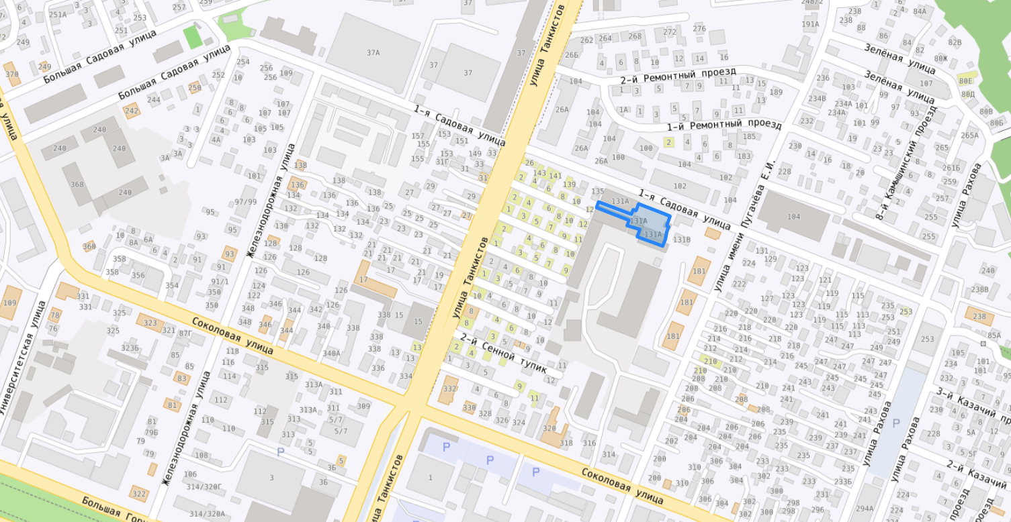

Место оказания государственной услуги: отдел недропользования и особо охраняемых природных территорий управления природопользования министерства природных ресурсов и экологии Саратовской области
Адрес оказания государственной услуги: Саратов, ул. 1-я Садовая, д.131-А, каб.103
Приемные дни и часы:
С понедельника по четверг с 9:00 до 18:00
Пятница с 9:00 до 17:00
Перерыв ежедневно с 13:00 до 13:48

Прием получателей государственной услуги ведется без предварительной записи.

Электронные адреса министерства: ecocom@saratov.gov.ru, saratovles@mail.ru

Ответственные исполнители по предоставлению государственной услуги:
Саломатина Наиля Ильдаровна | Начальник отдела недропользования и особо охраняемых природных территорий управления природопользования | 8(8452) 49-05-53  nellya.90@yandex.ru
Булатова Юлия Олеговна | Консультант отдела недропользования и особо охраняемых природных территорий управления природопользования | 8(8452) 49-05-53
Соловьева Елена Владимировна | Консультант отдела недропользования и особо охраняемых природных территорий управления природопользования | 8(8452) 49-05-53

